Universitatea Tehnica Cluj Napoca-Centrul Universitar de Nord Baia Mare
Ingineria Calculatoarelor
Proiectarea Bazelor de Date
Anul III
Student
Cadru Didactic

SUPERSCORE

CUPRINS
- Cuprins.................................2
- Scopul Proiectului.................3
- Obiectivele Sistemului..........4
- Diagrama UML.......................6

2. SCOPUL PROIECTULUI
Proiectul se încadrează în domeniul Sistemelor de Management Informațional în Sport. În fotbalul modern, în special în competiții de mare amploare precum Premier League (care e și campionatul pe care se bazează aceasta aplicație).
Gestionarea manuală sau prin fișiere disparate a unui campionat de fotbal întâmpină multiple dificultăți:
- Risc ridicat de eroare umană
- Lipsa de sincronizare
- Lipse de accesibilitate
Aplicația oferă o soluție software integrată care automatizează întreaga logistică informațională a competiției:
- Automatizare completă
- Consistență și integritate a datelor
- Eficiență operațională
- Transparență și accesibilitate

3. OBIECTIVELE APLICAȚIEI
- Gestiunea Entităților Competiționale: Crearea și administrarea cluburilor, stadioanelor, antrenorilor și a loturilor de jucători.
- Generator de Calendar / Meciuri: Generarea automată sau manuală a programului competițional tur-retur pentru cele 38 de etape.
- Centru de Meci în Timp Real: Înregistrarea evoluției scorului, a marcatorilor, a pasatorilor decisivi, a schimbărilor și a sancțiunilor.
- Modul de Calcul și Tablou de Clasament: Generarea dinamică a clasamentului cu posibilitatea de filtrare pe meciuri acasă/deplasare sau ultimele N meciuri.
- Modul de Statistici Avansate: Notarea și prezentarea topului golgheterilor (Golden Boot Award), pasatorilor (Playmaker Award) și meciurilor fără gol primit de către un portar (Clean Sheets Award).
Operații CRUD
- Administrare Echipe, Jucători, Arbitri, Stadioane și Meciuri.
Operații de Calcul și Logică de Business
- Calculul automat al punctelor.
- Actualizarea automată a etapelor de suspendare ale jucătorilor în funcție de acumulările de cartonașe.
- Validarea regulilor de business.
Căutare și Filtrare
- Căutare rapidă după jucător, echipă sau meci.
- Filtrare după etapă, sezon sau statutul meciului.

- Fiecare utilizator si cum poate acesta folosi aplicatia:
Tabel 1-utilizatorii si rolurile acestora
Rol Utilizator | Nivel Acces | Permisiuni și Responsabilități
Admin | Drepturi Complete | Configurează sezoanele, adaugă/șterge echipe, modifică structura ligii, gestionează conturile de utilizatori.
Operator / Arbitru | Drepturi de Scriere Limitata | Introduce scorul, marcatorii, minutul golurilor, cartonașele și modifică starea meciurilor alocate.
Utilizator Final / Vizitator | Doar Vizualizare | Consultă clasamentul, programul etapelor, detaliile meciurilor și statisticile jucătorilor/echipelor.

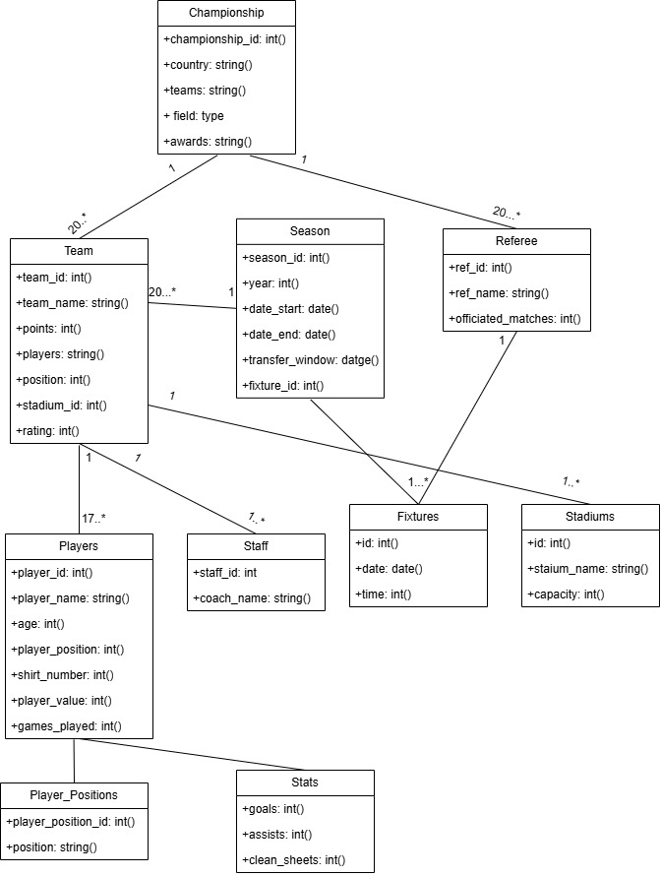
- Diagrama UML

Descrierea claselor și a atributelor
Championship:
- Rol: Reprezintă entitatea principală a competiției, adică Premier League.
- Atribute: championship_id, country, teams, field, awards.
- Relații: Grupează minim 20 de echipe și corpul de arbitri.
Team:
- Rol: Stochează datele cluburilor de fotbal din campionat.
- Atribute: team_id, team_name, points, players , position, stadium_id, rating.
- Relații: Aparține de Championship, este legată de un Season, un Stadium, lotul de jucători, colectivul tehnic și meciurile programate.
Season:
- Rol: Definește cadrul temporal și organizatoric al unei ediții competiționale.
- Atribute: season_id, year, date_start / date_end, transfer_window, fixture_id(foreign key pentru tabelul Fixtures).
Fixtures:
- Rol: Centralizează partidele programate în cadrul etapelor.
- Atribute: id, date, time.
- Relații: Conectează echipele participante, sezonul respectiv și arbitrii delegați.
Stadiums:
- Rol: Contorizează informațiile despre infrastructura sportivă a cluburilor.
- Atribute: id, staium_name, stadium_capacity.
Player:
- Rol: Retine datele personale și sportive ale fotbaliștilor.
- Atribute: player_id, player_name, age, player_position, shirt_number, player_value, games_played.
- Relații: Fiecare echipă are un lot de minim 17 jucători; un jucător are asociată o poziție în teren și statistici individuale.

Player_Positions:
- Rol: pentru atributile si indicatiile tactice din teren.
- Atribute: player_position_id (foreign key pentru tabelul Players), position.
Individual Stats:
- Rol: Monitorizează randamentul sportiv al fiecărui jucător.
- Atribute: goals, assists, clean_sheets (meciuri fără gol primit pentru portari sau fundași).
Staff:
- Rol: Gestionarea antrenorilor și a personalului tehnic al fiecărui club.
- Atribute: staff_id, coach_name.
Referee:
- Rol: Evidența arbitrilor oficiali care prestează pentru campionat.
- Atribute: ref_id, ref_name, officiated_matches.

